ДЕТСКИЙ САД ОБЩЕРАЗВИВАЮЩЕГО ВИДА "ГУСЕЛЬКИ"

ГОРОД ЮГОРСК ХАНТЫ-МАНСИЙСКИЙ АВТОНОМНЫЙ - ЮГРА

Отчет темы по самообразованию :
« Развитие связной речи дошкольников средствами сказкотерапии»

Выполнила : Нуртдинова Энже Рафиловна,
Воспитатель

«Не бойся сказок. Бойся лжи.
А сказка? Сказка не обманет.
Ребёнку сказку расскажи —
На свете правды больше станет»
Валентин Берестов
« Развитие связной речи дошкольников средствами сказкотерапии»
Актуальность выбранной темы
Актуальность для педагога:
Актуальность выбранной темы самообразования для педагога связана с решением задачи развития связной речи у детей среднего дошкольного возраста, подготовки их к школе, повышению эффективности образовательного процесса. Кроме того, работа по использованию метода сказкотерапии в работе педагога связана с получением опыта использования инновационного метода, осуществлением педагогической работы на высоком профессиональном уровне.
Актуальность для детей:
Актуальность работы для детей связана с необходимостью развития связной речи у большинства детей группе, развития творческой составляющей при формировании у детей монологической и диалогической связной речи. Работа над развитием речи у дошкольников является одним из приоритетных направлений образовательной работы, выделенным ФГОС дошкольного образования в отдельную образовательную область. Речь является средством общения дошкольника, от ее развития зависит успешность коммуникации со сверстниками и взрослыми, с педагогам, эффективность образовательного процесса. Кроме того, в среднем дошкольном возрасте необходимо своевременно решать задачи развития речи в силу необходимости подготовки детей к учебному процессу в школе.
Сказкотерапия является инновационной педагогической технологией.
В педагогической практике сказкотерапию используют для различных методов.
Сказкотерапия, используемая в целях развития речи, отличается от традиционной формы ознакомления детей с художественной литературой в силу того, что используются не традиционные средства создания ситуации общения по поводу художественной литературы, а средства побуждения творчества в речи ребенка. Таким образом, сказкотерапия в целях развития речи отличается от традиционной формы ознакомления с литературой переходом от репродуктивной деятельности к творческой.
Сказкотерапия – это инновационный метод развития речи, появившийся как преобразование традиционного метода ознакомления с художественной литературой в целях повышения эффективности образовательного процесса развития речи детей дошкольного возраста.

Цели и задачи работы по самообразованию
Цель работа по теме самообразования – добиться высоких показателей развития связности речи у детей среднего дошкольного возраста с применения инновационного метода сказотерапии.
Задачи работы по самообразованию для педагога:
1. Исследовать методические педагогические основы, передовой педагогический опыт использования сказкотерапии как средства развития речи.
2. Планировать образовательные мероприятия, в которых будет использован метод сказкотерапии для развития речи детей
3. Реализовать данные мероприятия.
4. Оценить итоги работы над развитие связной речи с применение инновационного метода сказкотерапии.
Задачи для детей:
Образовательные
1. Сформировать навыки связной диалогической речи
2. Сформировать навыки связной диалогической речи

Развивающие
Развивать речь детей как средство общения

Воспитательные
Воспитывать культуру монологической и диалогической речи детей.

Этапы реализации темы по самообразованию
- Организационный этап
  - Исследование педагогической и методической литературы по особенностям развития связной речи у детей среднего дошкольного возраста
  - Исследование педагогической и методической литературы по использованию сказкотерапии как метода развития связной речи
  - Работа с родителями :консультирование по вопросу использования элементов сказкотерапии, способами развития связной речи, подбору содержания для сказкотерапии в условиях семейного воспитания.
  - Подбор педагогического содержания, форм работы по использованию сказкотерапии в целях развития связной речи – формирование картотек.
- Практический этап
  - Реализация мероприятий плана работы по самообразованию с детьми
  - Консультационное сопровождения развития связной речи детей элементарными методами сказкотерапии в условиях семейного образования
  - Индивидуальная работа с детьми
- Обобщающий этап
  - Подведение итогов – оценка результатов работы с детьми по развитию речи (итоговый мониторинг)
  - Подведение итогов результатов работы по теме самообразования – формирование отчета по теме самообразования, методических материалов

В рамках подготовки по теме самообразования у я изучила следующую методическую литературу:
1. Шорохова О. А. Играем в сказку. Сказкотерапия и занятия по развитию связной речи дошкольников. – М. – ТЦ Сфера, 2006 – 208 с (программа развития)
2. Алексеева М. М. Яшина В. И. Речевое развитие дошкольников. – М. : Академия, 1999. – 159с.
4. “Сказкотерапия: Развитие самосознания через психологическую сказку” Вачков Игорь Викторович - 3-е изд., перераб. и доп. - М.; Ось-89, 2007.
5. Тихеева Е. И. Развитие речи детей. – М. : Просвещение, 1990.
6. "Сказки и Сказкотерапия" Соколов Д.– М.: Эксмо-Пресс, 2001.
7. Башаева М. Ю. Использование сказкотерапии в работе с дошкольниками. – под ред А. Ю. Нагорновой. – УГПУ. – 2012
8. Зинкевич Т. Д. , Евстигнеева Т. Д. Практикум по сказкотерапии. – СПб. – Речь, 2015.

В методике развития речи дошкольного возраста имеется немало исследований, посвященных использованию сказкотерапии в развитии речи дошкольников: М.Г.Буняковой, В.М.Водовозовой, Н.В.Гавриш, М.Г.Кургановой, Е.М.Струниной, О.С.Ушаковой и многие другие. Все они свидетельствуют о возможности использования сказки для развития речи детей. Но методики использования сказкотерапии в развитии речи еще недостаточно изучены, и это препятствует ее широкому использованию в практике дошкольного воспитания.

План работы по теме самообразования на 2019-2020гг.

№ п/п | Сроки проведения | Работа педагога | Работа с детьми | Работа с родителями
1. | Сентябрь | Изучение методической литературы | Беседа « Какие сказки я знаю» | Анкетирование родителей « Какие сказки мы читаем детям?»
2. | Октябрь | Мониторинг по образовательной деятельности «Речевое развитие» с целью выявления уровня сформированности речевых навыков и умений. | Повторение сказок « Теремок», « Волк и семеро козлят» | Консультация  « Сказкотерапия-что это?»
3. | Октябрь | Подготовка сюжетных  картинок («Теремок»,  «Колобок», «Красная  шапочка») | Пересказ сказок по  сюжетным картинкам | Консультация: "Как и для чего читать детям сказки"
4. | Ноябрь | Подбор дидактических игр по сказкотерапии | Игры и упражнения для развития речи детей дошкольного возраста. | Познакомить родителей с играми (дидактическими и лексико – грамматическими), влияющими на развитие речи детей
5. | Декабрь | Изготовление масок для  игры | Проведение театрализованных игр | Привлечь родителей к оформлению группы и участка « В гостях у сказки»
6. | Январь | Работа над развитием речи через театральную деятельность. Инсценирование сказок | Игра-путешествие по стране «Развитие речи» | Привлечь родителей к изготовлению оборудования к сказке.
7. | Февраль | Создания сундучка для сказок | Инсценировка сказки  « Колобок» | Привлечь родителей к созданию «Сундучок сказок»
8. | Март | Подбор и оформление альбома сказок для родителей | Инсценировка сказки  « Волк и семеро козлят» | Памятки « Список рекомендуемых для чтения сказок»
9. | Апрель | Изготовление лепбука по сказкотерапии | Инсценировка сказки « Маша и три медведя» с использованием настольного театра | Мастер класс  « Изготовим куклу по мотивам сказки»
10. | Май | Мониторинг на конец года по речевому развитию | Квест-игра « Путешествие по сказкам» | Памятки  « Сказкотерапия – как средство развития связной речи»

Первичный и итоговый результат мониторинга по образовательной области « Речевое развитие» с целью выявления уровня сформированности речевых навыков и умений.
В мониторинге на начало года участвовало 23 ребенка, основное внимание обращается на наличие и уровень сформированности у детей навыков фразовой речи и на особенности речевого поведения.
В целях исследования связной речи детей мною были
проведены серии заданий, которые включали:
— составление предложений по отдельным ситуационным картинкам;
— составление предложения по трем картинкам, тематически связанным;
— пересказ текста (знакомой сказки или короткого рассказа);
— составление рассказа по серии сюжетных картинок;
— сочинение рассказа на основе личного опыта,
— составление рассказа-описания.В ходе проведения диагностики я изучила способность детей к передаче содержания знакомого литературного воспринимаемой сюжетной ситуации, а также своих жизненных впечатлений и собственного замысла.
По итогам мониторинга по речевому развитию на начало года показало результаты:
С высоким развитием -0%
С средним развитием- 96%- 22 ребенка
С низким развитием – %- 1 ребенок

На рисунке один показано распределение уровня развития связной речи у исследуемых детей.

Таким образом, анализ проведенной диагностики, позволяют сделать вывод о том, что дошкольники имеют ряд проблем, а именно:
- значительно беден словарный запас;
- дети мало используют в речи распространенные предложения;
- в речи отсутствуют слова обстоятельства, определения;
- большинству наблюдаемых характерно использование простых форм предложений.
- при рассказывании прибегают к помощи педагога, что свидетельствует о необходимости более полно обратить процесс развития дошкольника именно в русло развития умения правильно говорить, рассказывать.
Диагностика показала, что с детьми необходима работа по развитию связной речи. Как представляется, эффективным средством для этого может стать использование сказкотерапии.

С целью определения результативности практической работы по использованию сказкотерапии для развития связной речи дошкольников данные были взяты из диагностики по речевому развитию на конец года.

По итогам мониторинга по речевому развитию на конец года показало результаты:
Высокий уровень - 4 детей- 18%;
Средний –17 детей –77 %;
Низкий – 1 ребенок -5 %.

Таким образом, на 18 % повысилось число детей с высоким уровнем развития речи, ряд детей преодолели низкий уровень развития речи, в основное массе дети со средним уровнем развития речи показали повышение показателей по отдельным результатам мониторинга.
Используя метод сказкотерапии я могу сделать вывод, что использование метода привело к повышению качества развития связной речи дошкольнико

В ходе реализации темы самообразования « Развития связной речи дошкольников средствами сказкотерапии :
В работе с детьми я использовала: наглядно - дидактические игры, беседы, презентации, занятия с элементами сказкотерапии.
Также с детьми инсценировали сказку « Колобок»
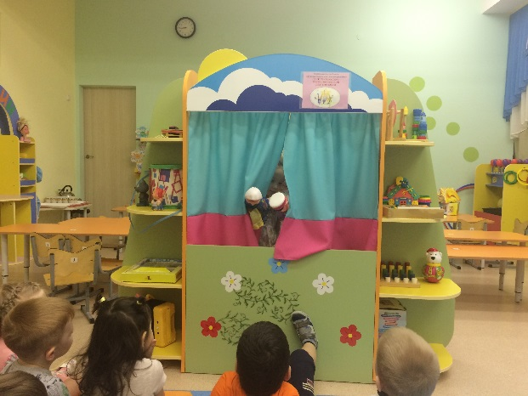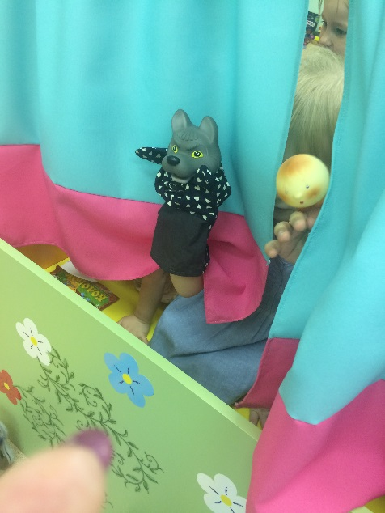

И сказку « Волк и семеро козлят»
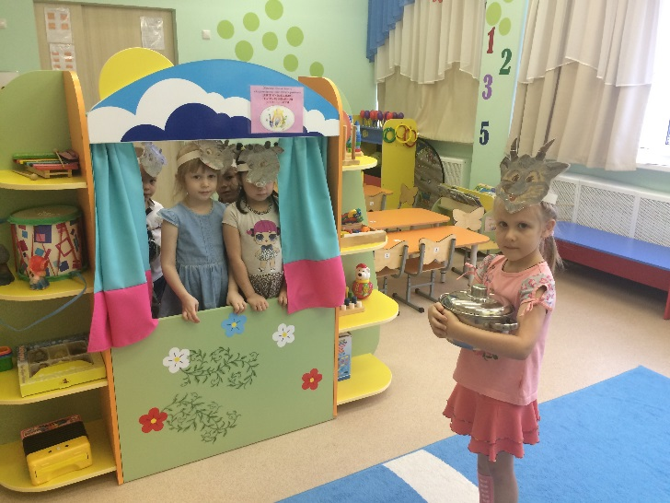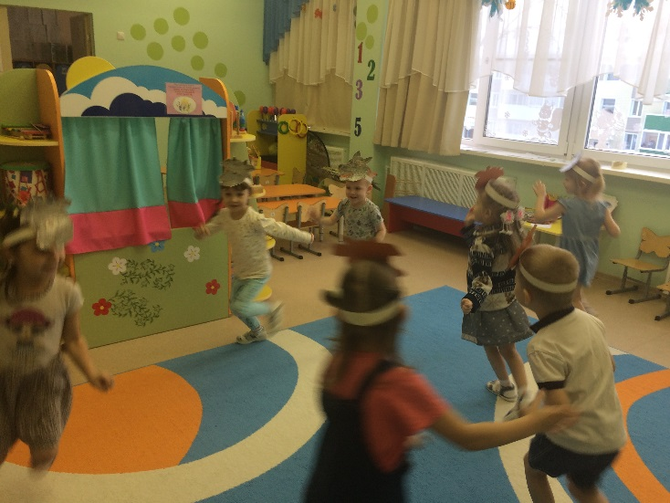
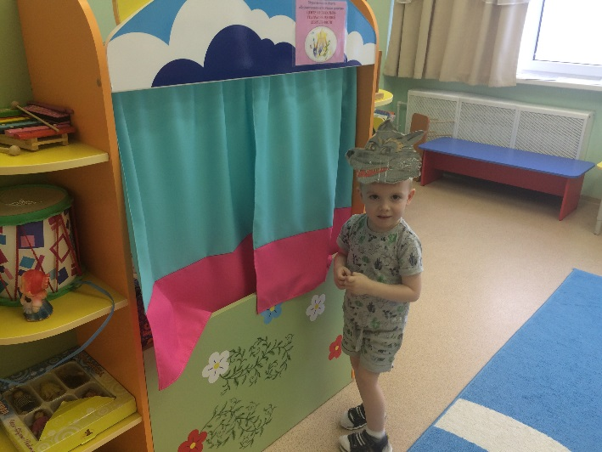

Для родителей были разработаны консультации, памятки, папки –передвижки по данной теме.
Так же родители совместно с детьми изготовили:
Книжку « Три поросенка»

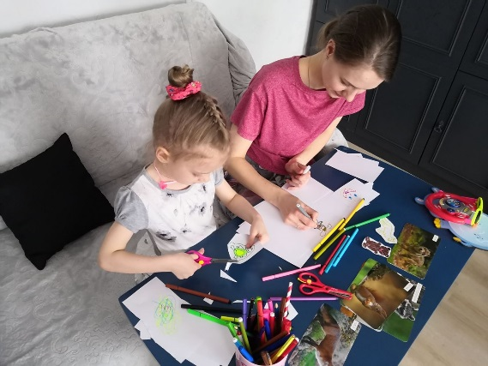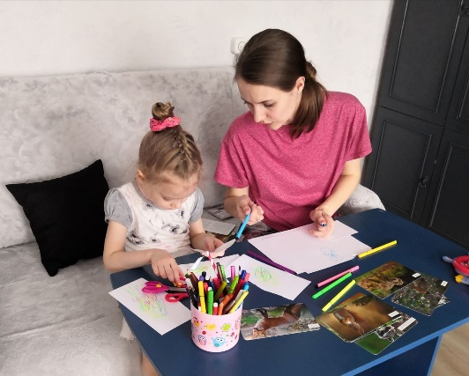

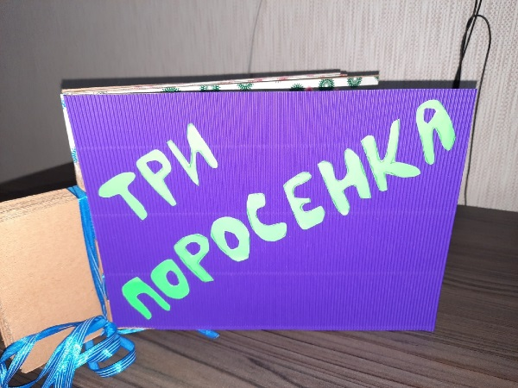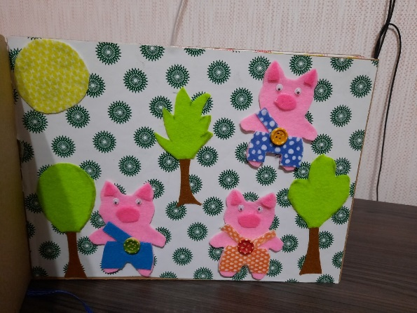

Сделали настольный театр по сказке « Теремок»

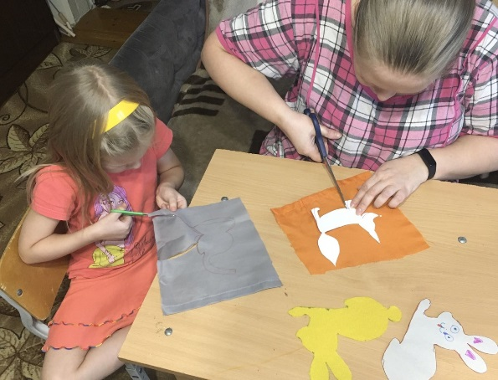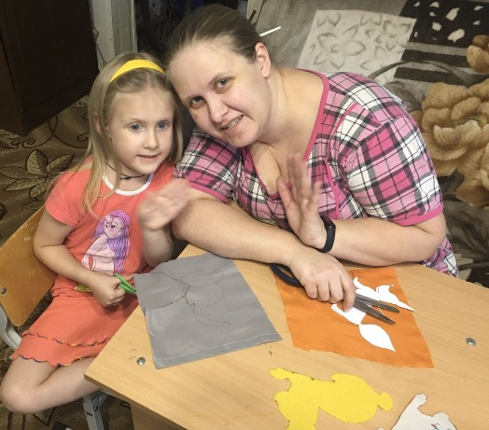
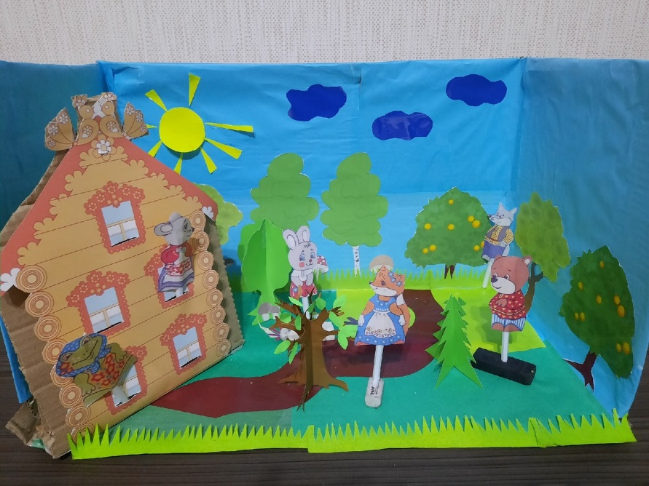

Итоговым мероприятием стало разработка лэпбука по сказкотерапии « В гостях у сказки».

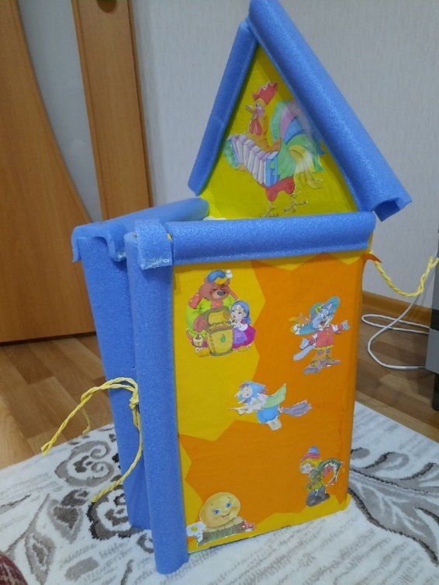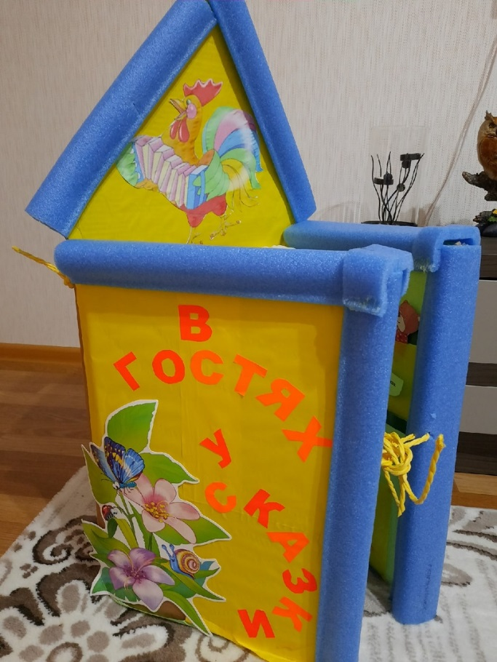

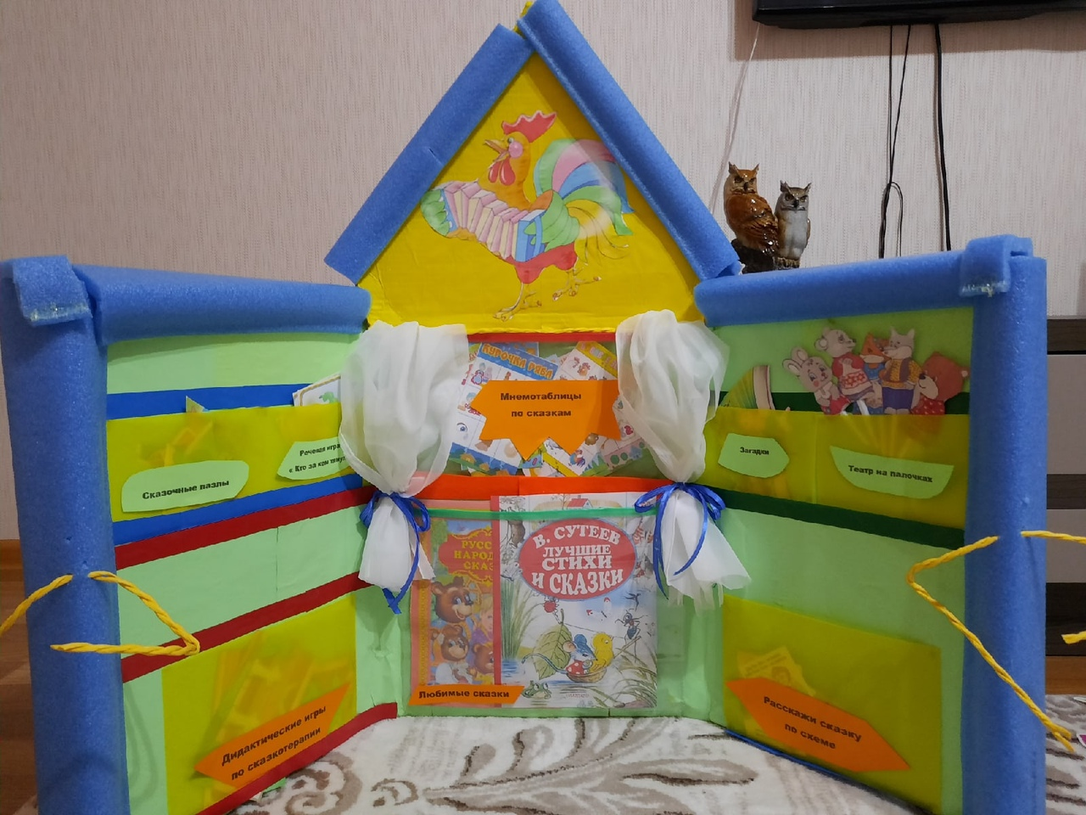
Этот лэпбук станет мне помощником в дальнейшей работе с детьми.
В него вошли : Дидактические игры по сказкам, схемы мнемотаблиц , пазлы, лото, театр на палочках, загадки.

Таким образом, подводя итог, можно отметить следующее, что
Сказкотерапия - один из самых эффективных методов воздействия на детей, в котором наиболее полно и ярко проявляется принцип обучения: учить играя. Опыт педагогической работы показал, что, сказкотерапия оказывает большое влияние на речевое развитие ребенка. Стимулирует активную речь за счет расширения словарного запаса, совершенствует артикуляционный аппарат.
В деятельности с детьми методом сказкотерапии развивается диалогическая, эмоционально насыщенная речь. Дети лучше усваивают содержание произведения, логику и последовательность событий, их развитие и причинную обусловленность.
Мы определили основные направления нашей деятельности: постепенный переход ребенка от наблюдения театрализованной постановки взрослого к самостоятельной игровой деятельности; от индивидуальной игры и «игры рядом» к игре в группе из трех-пяти сверстников, исполняющих роли; от имитации действий в сочетании с передачей основных эмоций героя к освоению роли как созданного простого «типичного» образа в театрализованной игре.

